Expositie
Speelgoed van vroeger
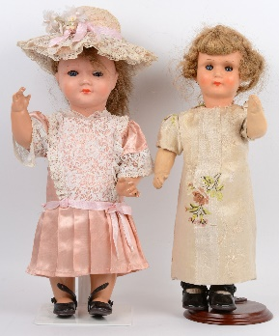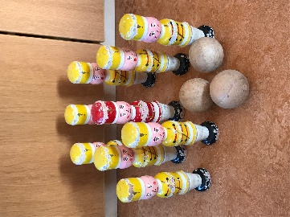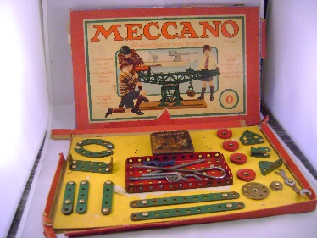
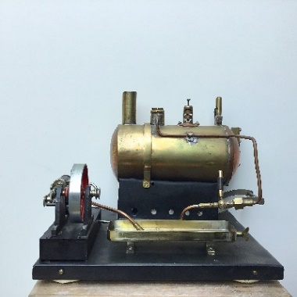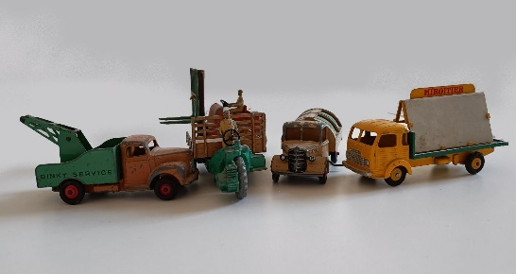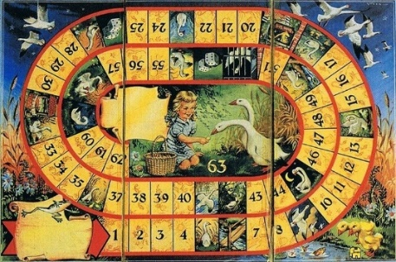

van 5 juni tot en met 18 september 2022
Museum van Hemessen
Dokter Lothlaan 1, 2481 AB Woubrugge

Museum open op:
elke zondag van 14:00 – 16:00 uur
en zaterdag 18 juni 2022 van 11:00 – 15:00 uur
(Open Dag Waterrecreatie)

